Кубанский государственный университет

факультет управления и психологии

Реферат

по документоведению на тему:

"История русской азбуки: с древности до наших дней"

Выполнила студентка

2-го курса ДДОУ:

Тетерлева Елена

Краснодар 2010

**СОДЕРЖАНИЕ**

Введение

1. Возникновение славянской азбуки

2. Буквы кириллицы и их названия

3. Состав русского алфавита

Заключение

**ВВЕДЕНИЕ**

Передавая речь на письме, пользуют буквы, каждая из которых имеет определенное значение. Совокупность букв, расположенных в установленном порядке, называется **алфавитом** или **азбукой**.

Слово **алфавит** происходит от названия двух первых букв греческого алфавита: *α— альфа; β*— *бета* (по новогречески — *вита).*

Слово **азбука** происходит от названия двух первых букв древнего славянского алфавита — кириллицы: А — *азъ;* Б — *буки.*

Как возникла азбука? Как она развивалась на Руси? Ответы на эти вопросы можно найти в данном реферате.

**1. ВОЗНИКНОВЕНИЕ СЛАВЯНСКОЙ АЗБУКИ**

**Алфавит** — это система букв, передающих звуки или фонемы языка. Почти все известные алфавитные системы письма имеют общее происхождение: они восходят к семитскому письму Финикии, Сирии, Палестины II тысячелетия до нашей эры.

Финикийцы, жившие на восточном побережье Средиземного моря, в древности были известными мореходами. Они вели активную торговлю с государствами Средиземноморья. В IX в. до н. э. финикийцы познакомили со своим письмом греков. Греки несколько видоизменили начертания финикийских букв и их названия, сохранив порядок.

В I тысячелетии до н. э. Южная Италия была колонизирована греками. В результате этого с греческим письмом познакомились разные народы Италии, в том числе латины — италийское племя, основавшее Рим. Окончательно сформировался классический латинский алфавит в I в. до н. э. Некоторые греческие буквы в латиницу не вошли, В эпоху Римской империи происходило широкое распространение латинского языка и письма. Его влияние усилилось в Средние века в связи с переходом в. христианство всех народов Европы. Латинский язык стал богослужебным языком во всех государствах Западной Европы, а латинское письмо — единственно допустимым письмом для богослужебных книг. В результате латинский язык был на протяжении столетий международным языком.

На территории Центральной Восточной Европы, заселенной славянами, начиная с VI—VII вв. появляются отдельные союзы славянских племен, государственные объединения.

ВIX в. было известно государственное объединение западных славян — Моравское княжество, располагавшееся на территории нынешней Словакии. Немецкие феодалы стремились подчинить себе Моравию в политическом, экономическом, культурном отношении. В Моравию направлялись немецкие миссионеры для проповедей христианства на латинском языке. Это угрожало политической независимости государства. Стремясь сохранить независимость, дальновидный моравийский князь Ростислав отправил посольство к византийскому императору Михаилу III с просьбой прислать в Моравию учителей (проповедников христианства по византийскому обряду), которые бы обучали жителей Моравии христианству на родном языке. Михаил III поручил моравийскую миссию Константину (монашеское имя — Кирилл) и его брату Мефодию. Братья были уроженцами города Солуни (ныне Салоники), который в то время входил в состав славянской (болгарской) территории и являлся культурным центром Македонии, Древний Солунь был двуязычным городом, в котором кроме греческого языка звучал славянский говор.

Константин был очень образованным для своего времени человеком. Еще до поездки в Моравию он составил славянскую азбуку и начал переводить Евангелие на славянский язык. В Моравии Константин и Мефодий продолжали переводить церковные книги с греческого на славянский язык, обучали славян чтению, письму и ведению богослужения на славянском языке. Братья пробыли в Моравии более трех лет, а затем отправились с учениками в Рим к Папе Римскому. Там они надеялись найти поддержку в борьбе против немецкого духовенства, не желавшего сдавать свои позиции в Моравии и препятствовавшего распространению славянской письменности. По дороге в Рим посетили они еще одну славянскую страну — Паннонию (район озера Балатон, Венгрия). И здесь братья обучали славян книжному делу и богослужению на славянском языке.

В Риме Константин постригся в монахи, приняв имя Кирилл. Там же в 869 г. Кирилла отравили. Перед смертью он написал Мефодию: "Мы с тобой, как два вола; от тяжелой ноши один упал, другой должен продолжать путь". Мефодий с учениками, получившими сан священников, вернулся Паннонию, а позже в Моравию.

К тому времени обстановка в Моравии резко изменилась. После смерти Ростислава моравским князем стал его пленник Святополк, который подчинился немецкому политическому влиянию. Деятельность Мефодия и его учеников протекала в очень сложных условиях. Латино-немецкое духовенство всячески мешало распространению славянского языка как языка церкви.

Мефодия посадили в тюрьму, там он умирает в 885 г., и после этого его противникам удалось добиться запрещения славянской письменности в Моравии. Многие ученики были казнены, некоторые перебрались в Болгарию и Хорватию. В Болгарии царь Борис в 864 г. принял христианство. Болгария становится центром распространения славянской письменности. Здесь создаются славянские школы, переписываются кирилло-мефодиевские оригиналы богослужебных книг (Евангелие, Псалтырь, Апостол, церковные службы)" делаются новые славянские переводы с греческого языка, появляются оригинальные произведения на старославянском языке ("0 письменехъ Чрьноризца Храбрая").

Широкое распространение славянской письменности, ее "золотой век", относится ко времени царствования в Болгарии Симеона (893—927 гг.), сына Бориса. Позже старославянский язык проникает в Сербию, а в конце X в. становится языком церкви в Киевской Руси.

Старославянский язык, будучи языком церкви на Руси, испытывал на себе влияние древнерусского языка. Это был старославянский язык русской редакции, так как включал в себя элементы живой восточнославянской речи.

Старославянские азбуки, которыми написаны дошедшие до наших дней памятники, называются **глаголицей** и **кириллицей**. Первые старославянские памятники были написаны глаголицей, которую создал, как предполагают, Константин на основе греческого скорописного письма IX в. с дополнением некоторых букв из других восточных алфавитов. Это весьма своеобразное, замысловатое, петлеобразное письмо, которое длительное время в несколько измененном виде употреблялось у хорватов (до XVII в). Появление кириллицы, восходящей к греческому уставному (торжественному) письму, связывают с деятельностью болгарской школы книжников. Кириллица является той славянской азбукой, которая лежит в основе современного русского, украинского, белорусского, болгарского, сербского и македонского алфавита.

**2. БУКВЫ КИРИЛЛИЦЫ И ИХ НАЗВАНИЯ**

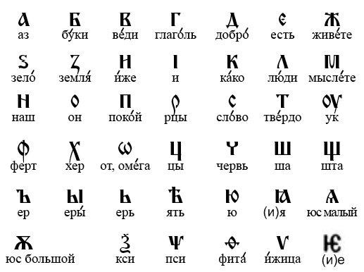

Рисунок 1 – "Буквы кириллицы и их названия"

Кириллица, изображенная на рисунке 1, по мере ее употребления в русском языке подверглась постепенному совершенствованию.

Развитие русской нации в начале XVIII в., возникшие потребности в печатании гражданских книг вызвали необходимость упрощения начертаний букв кирилловской азбуки.

В 1708 г. был создан русский гражданский шрифт, причем в изготовлении эскизов букв принимал активное участие сам Петр I. В 1710 г. был утвержден образец нового шрифта азбуки. Это была первая реформа русской графики. Суть Петровской реформы заключалась в упрощении состава русского алфавита за счет исключения из него таких устаревших и ненужных букв, как "пси", "кси", "омега", "ижица", "земля", "иже", "юс малый". Однако впоследствии, вероятно под влиянием духовенства, часть этих букв была восстановлена в употреблении. Была введена буква Э ("Э" оборотное), для того чтобы отличать ее от йотованной буквы Е, а также буква Я вместо юса малого йотованного.

В гражданском шрифте впервые устанавливаются прописные (большие) и строчные (малые) буквы.

Буква Й (*и краткое*) была введена Академией наук в 1735 г. Букву Ё впервые применил Н. М. Карамзин в 1797 г. для обозначения звука [о] под ударением после мягких согласных, например: *нёбо, тёмный*.

В XVIII в. в литературном языке звук, обозначавшийся буквой Ъ (*ять*), совпал со звуком [***э***]. Буша Ъ, таким образом, практически оказалась ненужной, но по традиции она еще длительное время удерживалась в русской азбуке, вплоть до 1917—1918 гг.

Реформой орфографии 1917—1918 гг. были исключены две буквы, дублировавшие друг друга: "ять", "фита", "и десятеричное". Буква Ъ (*ер*) была сохранена только как разделительный знак, Ь (*ерь*) — как разделительной знак и для обозначения мягкости предшествующего согласного. В отношении Ё в декрете имеется пункт о желательности, но необязательности употребления этой буквы. Реформа 1917— 1918 гг. упростила русское письмо и тем самым облегчила обучение грамоте.

**3. СОСТАВ РУССКОГО АЛФАВИТА**

В русском алфавите 33 буквы, из которых 10 обозначают гласные звуки, 21 — согласные и 2 буквы не обозначают особых звуков, но служат для передачи определенных звуковых особенностей. Русский алфавит, изображенный в таблице 1, имеет прописные (большие) и строчные (малые) буквы, буквы печатные и рукописные.

Таблица 1 – Русский алфавит и название букв

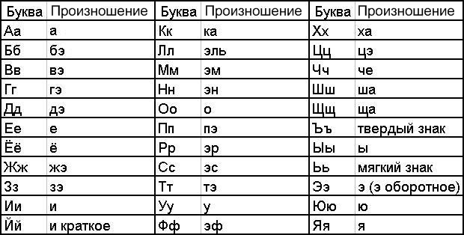

**ЗАКЛЮЧЕНИЕ**

На протяжении всей истории русской азбуки происходила борьба с "лишними" буквами, увенчавшаяся частичной победой при реформировании графики Петром I (1708-1710 гг.) и окончательной победой при орфографической реформе 1917-1918 гг.